Integrity SCADA. Знакомство с интерфейсом.

Цель работы:

Знакомство с интерфейсом ПО Integrity SCADA – управление Integrity, Integrity конфигуратор и IntegrityHMI:
– ознакомиться с теоретической информацией основ работы ПО Integrity SCADA;
– создать проект конфигурации Integrity и проект IntegrityHMI для дальнейшей работы.

Integrity SCADA
Программный комплекс Integrity SCADA предназначен для создания автоматизированных систем управления технологическими процессами.
Основные функции программного комплекса:
– сбор, обработка и хранение производственных и технологических данных;
– объединение технологических и производственных данных в единое информационное пространство;
– реализация задач оперативного планирования, распределения и контроля состояния производственных ресурсов в режиме реального времени, а также задачи диспетчеризации технологических и производственных процессов;
– формирование отчетности, сводок, балансов.
Программный комплекс оперирует данными нижнего (полевой уровень, датчики), среднего (уровень базовой автоматизации, ПЛК) и верхнего уровня (уровень управления технологией, SCADA).
Среда разработки проекта автоматизации используется в составе Программного комплекса Integrity SCADA для решения задач конфигурирования проекта автоматизации сбора, математической обработки и дальнейшей передачи данных технологического процесса к средствам визуализации, либо в сторонние источники данных, а также для осуществления управления технологическим процессом посредством передачи управляющих воздействий по промышленным протоколам для любого непрерывного технологического процесса.

Управление Integrity
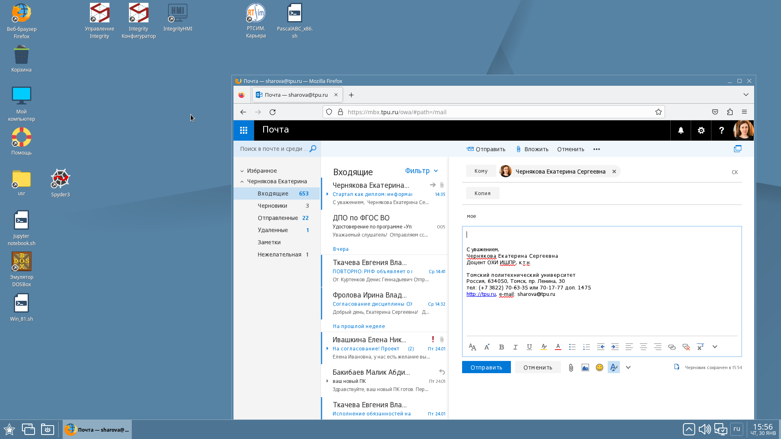
Программа Управляющий сервера ввода/вывода может быть использована в составе Программного комплекса Integrity SCADA для решения задач сбора, математической обработки и дальнейшей передачи данных технологического процесса к средствам визуализации, либо в сторонние источники данных, а также для осуществления управления технологическим процессом посредством передачи управляющих воздействий по промышленным протоколам для любого непрерывного технологического процесса.
Программа Управляющий обеспечивает возможности доступа к следующим средствам:
– диагностика серверов;
– конфигурирование дерева сигналов, состава и параметров модулей сервера ввода/вывода.
Программа Управляющий обеспечивает следующие возможности для резервирования серверов:
– отслеживание работоспособности резервируемых серверов ввода/вывода;
– перевод сервера ввода/вывода из резерва в работу при потере работоспособности резервирующего сервера ввода/вывода;
– перевод сервера ввода/вывода из работы в резерв и обратно по команде администратора;
– подключение ОРС-клиентов (в том числе графических экранов) к работающему серверу ввода/вывода;
– запись значений ручного ввода и уставок, введенных с графических экранов, одновременно в оба сервера ввода/вывода;
– определение времени последнего конфигурирования каждого сервера ввода/вывода и предоставление этой информации администратору;
– сохранение копий конфигураций серверов ввода/вывода с возможностью последующей загрузки;
– замена конфигураций серверов ввода/вывода;
– запись исторической информации с рабочего сервера ввода/вывода одновременно в несколько серверов истории.
Пользовательский интерфейс программы Управляющий предоставляется окном "Integrity default" (рисунок 1).
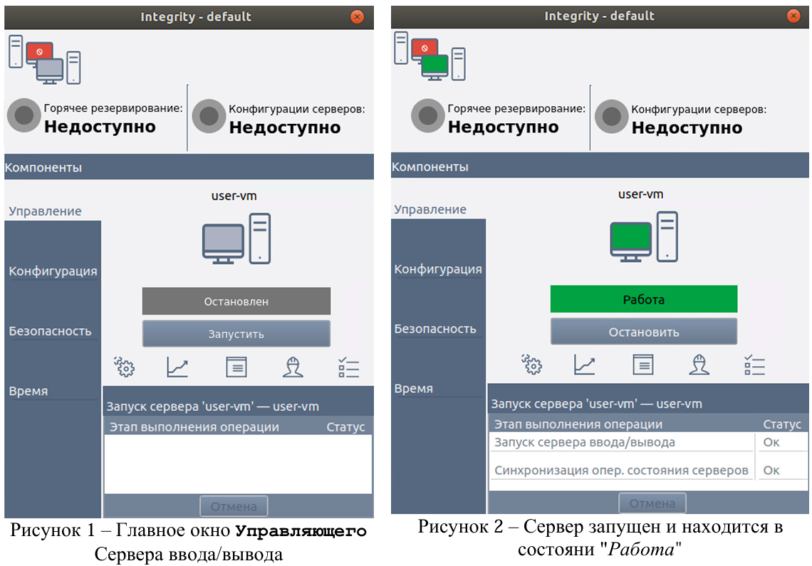

Окно "Integrity default" в подробном виде содержит вкладки:
– Управление – предназначена для управления резервирующими серверами ввода/вывода, запуска сторонних приложений, редактирования параметров серверов ввода/вывода;
– Конфигурация – используется для управления конфигурацией серверов ввода/вывода;
– Время – предназначена для синхронизации системного времени между компьютерами с резервируемыми серверами ввода/вывода;
– Безопасность – используется для настройки прав доступа к компонентам подсистемы резервирования и просмотра журналов аудита.

С помощью панели инструментов из окна Управляющий возможен запуск инструментов SCADA-системы.
В окне "Integrity default" на вкладке Управление под именем сервера ввода/вывода содержатся кнопки запуска следующих приложений:
 | – запуск Конфигуратора. Программа Конфигуратор автоматически подключается к серверу ввода/вывода (рисунок 3); Подробнее в разделе Integrity конфигуратор
 | – просмотр статистики по указанному серверу ввода/вывода;
 | – просмотр журнала работы приложений на указанном компьютере;
 | – подключение Тестового ОРС клиента к указанному серверу ввода/вывода;
 | – кнопка для вызова дополнительной панели редактирования параметров сервера ввода/вывода.

ВНИМАНИЕ! Для студенческой версии программы некоторые вкладки и элементы могут быть скрыты с целью сохранения работоспособности обязательных файлов ПО Integrity SCADA.

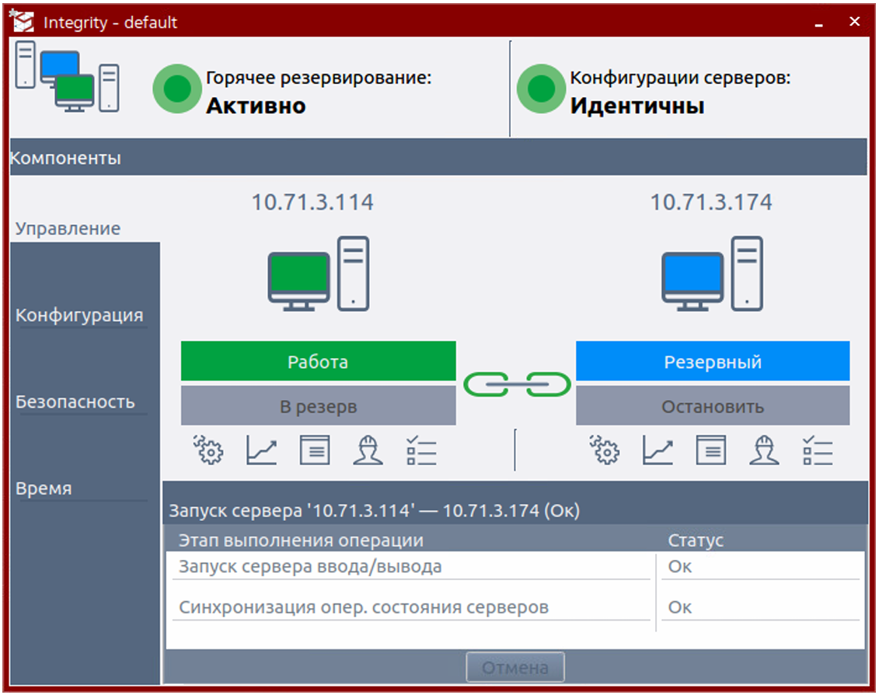
Рисунок 3 – Вкладка Управление в главном окне приложения Управляющий сервером ввода/вывода. Сервер запущен в состоянии "Работа"

Для некоторых приложений SCADA-системы требуется идентичное системное время на компьютерах с установленным сервером ввода/вывода. Управляющий позволяет синхронизировать системное время резервирующего сервера ввода/вывода. Для этого предназначена вкладка Время (рисунок 4) окна "Integrity default", содержащая элементы:
– индикатор времени на резервирующем сервере ввода/вывода;
– индикатор времени На данном компьютере, где установлен Управляющий;
– кнопка "Синхронизировать".
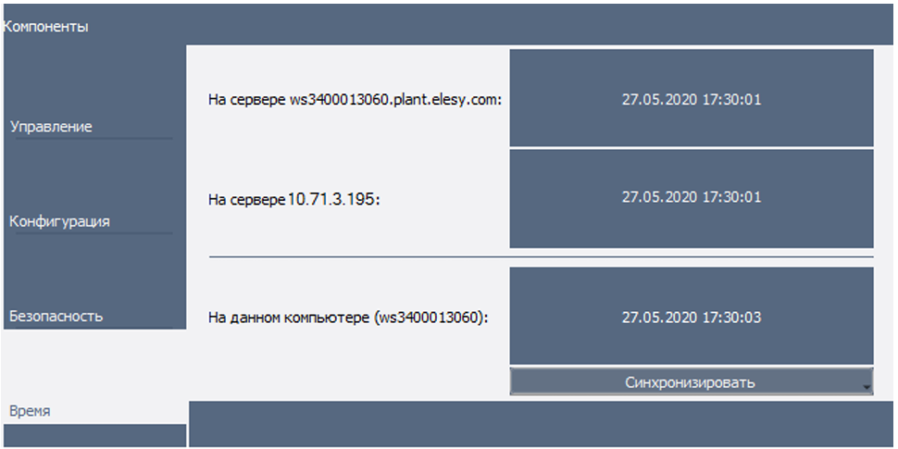
Рисунок 4 – Вкладка Время в главном окне Управляющего

Integrity конфигуратор
Программа Конфигуратор сервера ввода/вывода предназначена для отображения, редактирования конфигурации сервера ввода/вывода. Конфигуратор предоставляет пользователю средства для работы с деревом сигналов, а также составом и параметрами модулей сервера ввода/вывода.
Программа Конфигуратор реализует следующие основные функции:
– конфигурирование сигналов сервера ввода/вывода;
– импорт/экспорт дерева объектов;
– добавление модулей в конфигурацию сервера ввода/вывода;
– конфигурирование модулей сервера ввода/вывода для обработки сигналов;
– запуск модулей сервера ввода/вывода.

Конфигуратор запускается из панели инструментов программы Управляющий сервера ввода/вывода нажатием на кнопку "Конфигуратор" или с рабочего стола.
Вид основного окна Конфигуратора представлен на рисунках 5, 6.
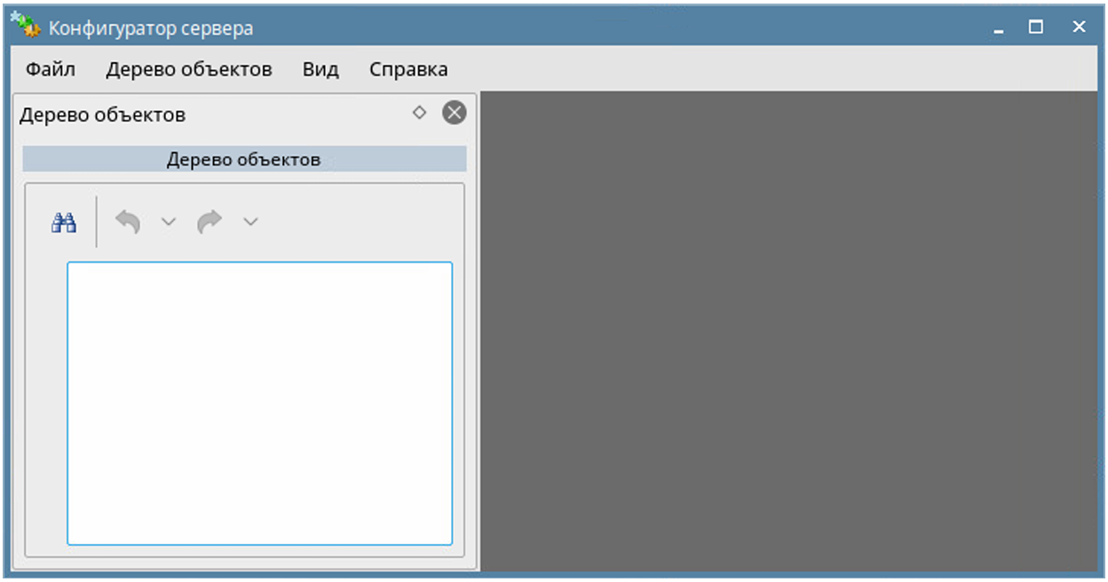
Рисунок 5 – Главное окно Конфигуратора сервера ввода/вывода
"Конфигуратор сервера" 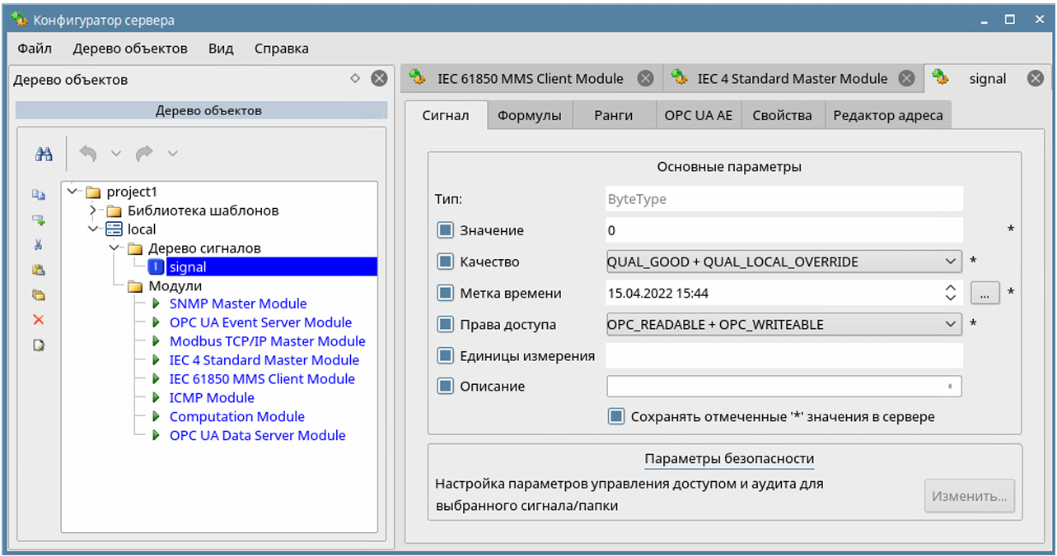
Рисунок 6 – Главное окно Конфигуратора

После открытия среды конфигурирования нужно создать проект, а после этого добавить новый серверный узел  в области Дерево объектов (рисунок 6).
Внутренняя структура узла Сервер состоит из подпапок для сигналов и модулей и в итоге представляет собой конфигурацию текущего сервера ввода/вывода.

Основное окно Конфигуратора состоит из следующих элементов:
– Главное меню – предназначено для работы в Конфигураторе с помощью команд меню;
– область Дерево объектов – предназначена для редактирования дерева сигналов внутри узла Дерево сигналов и для изменения конфигурации модулей сервера ввода/вывода внутри узла Модули;
– область редактирования – предназначена для изменения настроек модулей, а также свойств сигналов. Область состоит из вкладок, добавляющихся по двойному нажатию в Дереве объектов на выбранном сигнале или модуле.
Выход из программы Конфигуратор происходит при нажатии на системную кнопку × главного окна, расположенную в правом верхнем углу, или через выбор команды Выход из меню Файл.

Работа с конфигурацией сервера ввода/вывода осуществляется при помощи меню Файл.
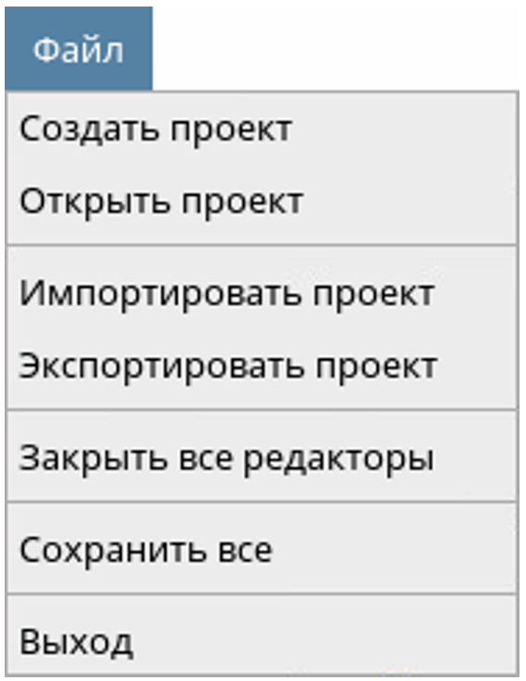 | – Создать проект – создание проекта конфигурации в папке, которая будет выбрана пользователем, и станет храниться в текстовом виде в файловой системе компьютера;
 | – Открыть проект – открытие существующего проекта конфигурации;
 | – Импортировать проект – слияние конфигурации сервера ввода/вывода, открытой в текущем проекте, с конфигурацией, загруженной из текстового конфигурационного файла (*.XML), который был ранее создан в Конфигураторе для другого сервера ввода/вывода;
 | – Экспортировать проект – применение сохранённой в файле *.XML конфигурации на рабочий сервер ввода/вывода;
 | – Закрыть все редакторы – закрытие вкладок области редактирования;
 | – Сохранить все – сохранение изменений, сделанных на вкладках редактирования сигналов и модулей; Во время сохранения изменений выполнится проверка параметров, и в случае ошибок появятся диалоговые окна, указывающие какие модули сконфигурированы с ошибкой.
 | – Выход – выход из Конфигуратора.

IntegrityHMI
Программа IntegrityHMI в составе Программного комплекса Integrity SCADA используется для визуализации технологического процесса в виде наглядной интерактивной схемы взаимодействия физических технологических объектов.

Основные функции IntegrityHMI:
– отображение объектов технологического процесса и их свойств текстом и графическими элементами на экранной форме;
– доступ к данным по протоколу OPC UA;
– анимация графических объектов для отображения изменения состояния контролируемого технологического процесса;
– поддержка слоев в экранной форме с возможностью манипуляции ими как в режиме разработки, так и в режиме исполнения;
– поддержка встраивания IntegrityAlarms (Приложения отображения событий);
– поддержка встраивания IntegrityTrends (Приложения отображения графиков);
– вычисление выражений;
– поддержка сценариев обработки получаемых данных и действий пользователя;
– импорт графических файлов;
– сохранение экранной формы в открытом формате разметки документов;
– поддержка локальных переменных, псевдонимов сигналов сервера ввода/вывода;
– возможность динамической смены источников данных;
– разграничение прав доступа к пользовательскому функционалу.

ВНИМАНИЕ! Средства виртуализации при работе с быстро меняющимися изображениями работают с видео-памятью намного медленнее, чем если бы это происходило в обычных условиях, поэтому возможны незначительные задержки при отрисовке.

Режимы работы IntegrityHMI могут быть следующими:
– создание (разработка) мнемосхем технологического процесса;
– визуализация технологического процесса путем исполнения файлов мнемосхем.

Мнемосхема – это информационная модель технологического процесса, представленная графическим изображением функциональной схемы управляемого объекта. Наглядно отображая технологический процесс, мнемосхема является для оператора важнейшим источником информации о текущем состоянии технологического процесса, в том числе о нарушениях технологических режимов, авариях и т.п.

Процесс создания мнемосхемы заключается в графическом изображении модели технологического процесса с помощью имеющихся графических примитивов и встраиваемых объектов. Под графическими примитивами понимаются минимальные графические объекты, из которых при помощи комбинирования составляется мнемосхема. В частности, к графическим примитивам относятся: линия, сегментная линия, многоугольник, прямоугольник, эллипс, дуга, стрелка, текст. Для некоторых параметров элементов мнемосхемы (цвет, положение, размер и т.п.), называемых «динамиками», возможно задание динамического изменения. При этом изменение динамик может быть привязано к изменению оперативных данных технологических процессов.

Работа с приложением IntegrityHMI начинается с запуска программы, для этого необходимо воспользоваться ярлыком быстрого запуска на рабочем столе компьютера, после чего откроется главное окно IntegrityHMI как показано на рисунке 7.
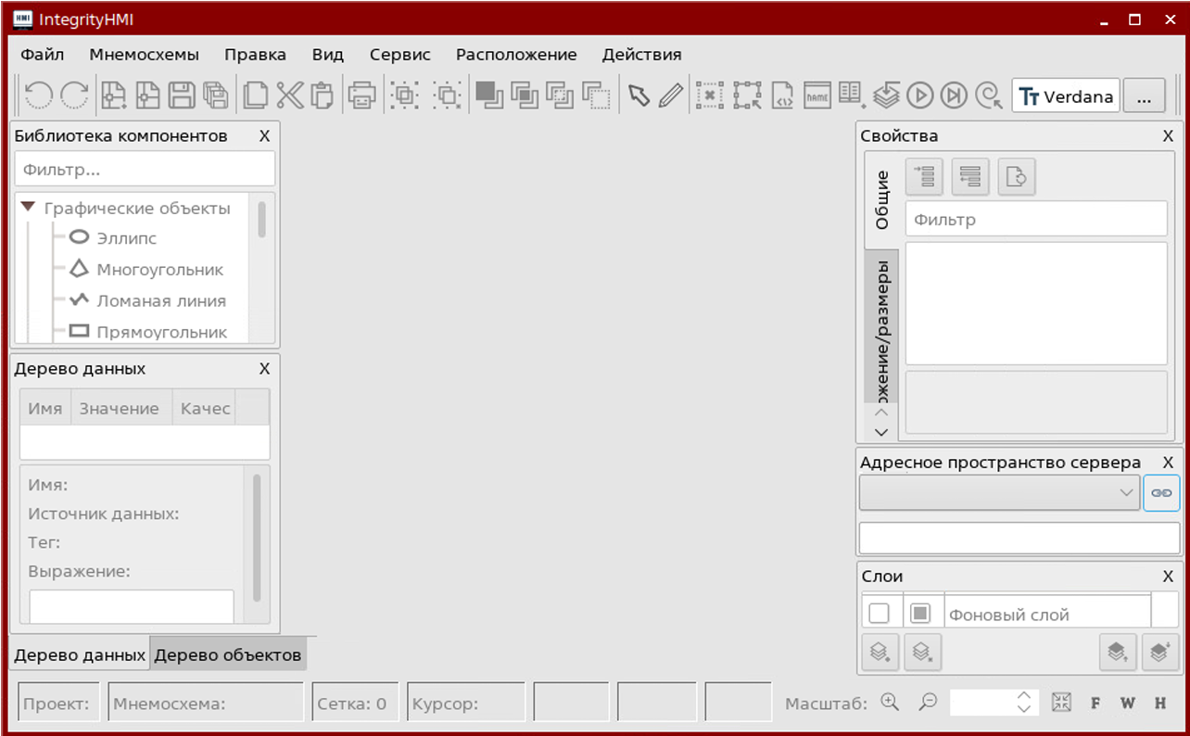
Рисунок 7 – Главное окно Приложения визуализации IntegrityHMI

Далее в запущенном приложении IntegrityHMI необходимо выполнить следующее:
– создать новый проект или открыть имеющийся;
– добавить в проект новую рабочую область (мнемосхему);
– добавить на мнемосхему выбранные из библиотеки графических объектов элементы для моделирования технологического процесса и встраиваемые компоненты для отображения оперативных или исторических событий и/или графиков.

Создание или открытие проекта IntegrityHMI
1 Выбрать в меню Файл команду Новый проект. Появится окно "Создать проект" (рисунок 8). После нажатия на кнопку "ОК" появится окно "Создать мнемосхему".
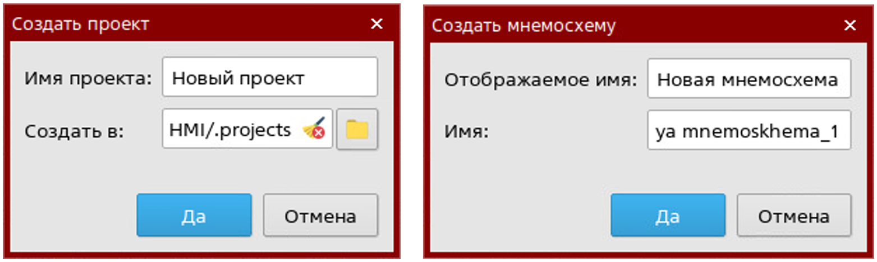
Рисунок 8 – Создание проекта

2 Ввести имя проекта в поле Имя файла:, а также путь сохранения проекта в поле Создать в:. В результате, главное окно станет отображать заголовок, состоящий из названия созданного проекта и мнемосхемы как показано на рисунке 9.

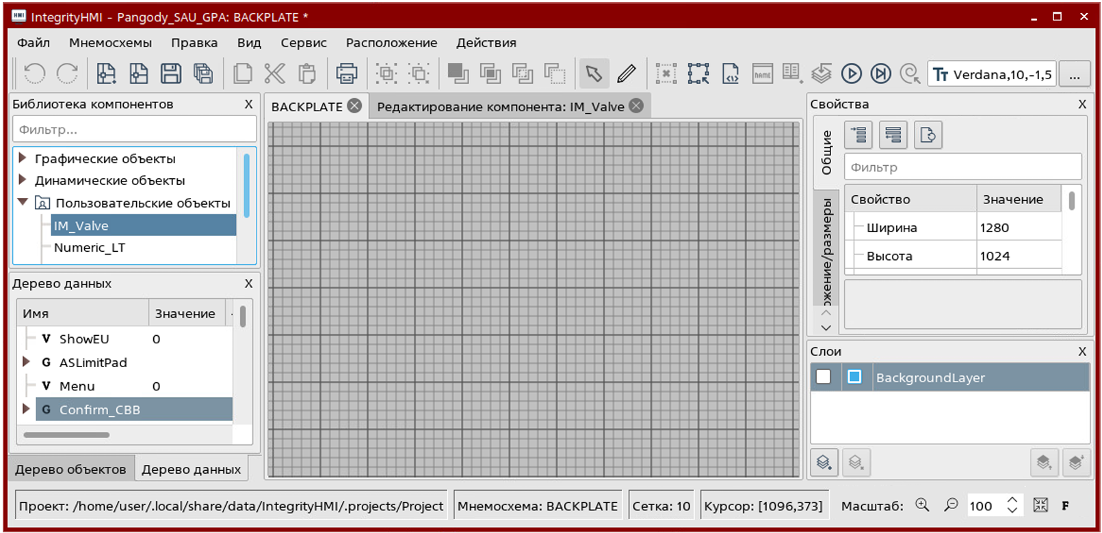
Рисунок 9 – Проект в Приложении визуализации

После создания проекта доступны следующие возможности:
– изменить настройки проекта;
– создать новую мнемосхему.

